Barcode to Pc

Aplikace pro načítání QR kódů do počítače pomocí chytrého telefonu

# Úvod

V produktech Com-Sys software jako je Company Manager nebo Jednoduché účetnictví (JUW) může uživatel využít funkce pro načítání faktur pomocí QR kódu. Tím se zrychlí pořízení přijaté faktury a především se omezí možné chyby při přepisu hodnot. Nevýhodou je nutnost pořízení QR čtečky připojené k PC, která je poměrně nákladnou záležitostí. Pokud se však spokojíte s určitými kompromisy, lze nákup nového zařízení nahradit pomocí vašeho chytrého telefonu a právě aplikace Barcode to PC, kterou si může každý zdarma stáhnout.

*Pozn.: Aplikace Barcode to PC je open-source aplikace, na jejímž vývoji se Com-Sys software nijak nepodílí.*

# Princip aplikace

Aplikace Barcode to PC je rozdělena na dvě části. Jedna se nainstaluje do chytrého telefonu se systémem Android nebo iOS. Druhá, tzv. serverová část, se instaluje do PC. Obě zařízení (telefon i PC) pak musí být umístěna v jedné síti.

Kódy přečtené chytrým telefonem se automaticky přenášejí do počítače, odkud je můžeme zkopírovat nebo využít funkce, kdy program simuluje stisky klávesnice a kód rovnou přepíše do námi určeného pole.

# Instalace

## Chytrý telefon

Aplikace se nainstaluje standardním způsobem z obchodu Google Play nebo z App Store.

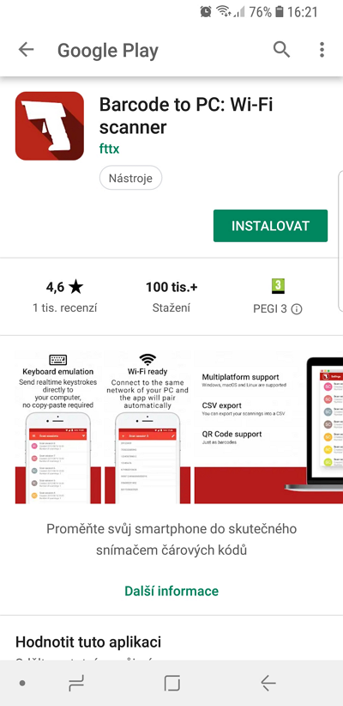

Stažení aplikace z obchodu Google Play

## Windows

Instalátor serverové části se stáhne z webových stránek aplikace umístěných na adrese <https://barcodetopc.com> (nahoře kliknout na [Download server] a následně na [DOWNLOAD .EXE]). Instalátor se uloží na disk a spustí. Po potvrzení případného bezpečnostního dotazu Windows se klikne na „Souhlasím“ a instalace se spustí. Po jejím skončení necháme zaškrtnuté „Spustit program Barcode to PC server“, aby se program spustil, a klikneme na [Dokončit]. Následně se dle vašeho nastavení systému může objevit dotaz firewallu Windows na připojení programu Barcode to PC Server k síti, který povolíme.

## Spojení telefonu s počítačem

Po prvním spuštění je nutné propojit aplikaci v telefonu se serverovou částí v PC. Obě zařízení se musí nacházet v téže lokální síti. Spustíme obě aplikace. Pravděpodobně se jim podaří propojit automaticky bez zásahu uživatele. Pokud ne, naskenujeme telefonem QR kód, který bude zobrazen na obrazovce počítače.

# Použití

Čtečku čárových a QR kódů lze použít mnoha způsoby. Zde si ukážeme načtení QR faktury v JUW.

## První způsob – automatickým zápisem

V agendě „Přijaté faktury“ přejdeme na kartu a ve spodní části formuláře klikneme na tlačítko se symbolem QR kódu.

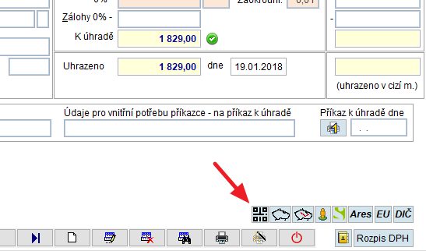

Založení faktury načtením QR kódu

Otevře se formulář pro načítání QR kódů s kurzorem umístěným v poli „Text kódu“. **Zde je nutné kurzor ponechat**, aby byl kód vepsán do tohoto pole.

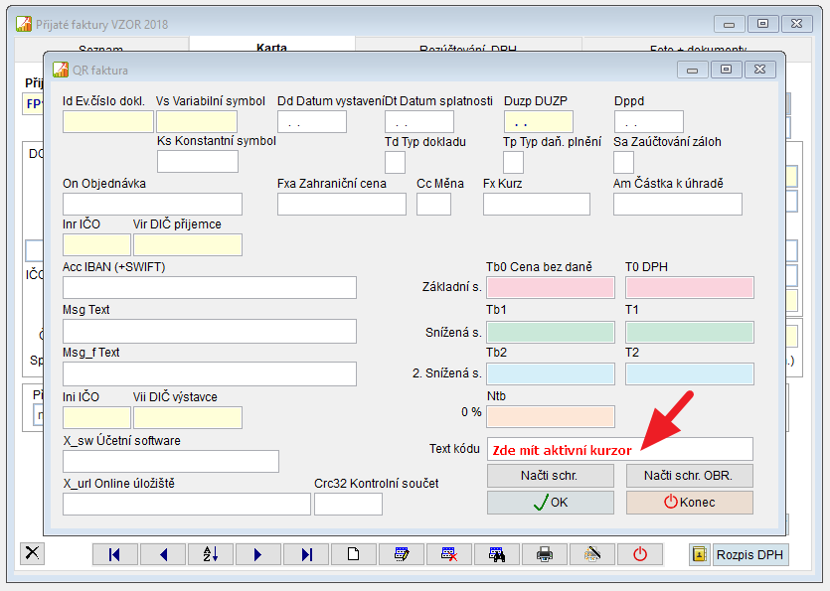

Formulář pro načítání QR kódu

V aplikaci Barcode to PC v chytrém telefonu klikneme na ikonu nového skenování a zvolíme možnost naskenování jednoho kódu – Single scan. Poté již namíříme telefon na QR kód na faktuře a počkáme, až ho aplikace rozpozná.

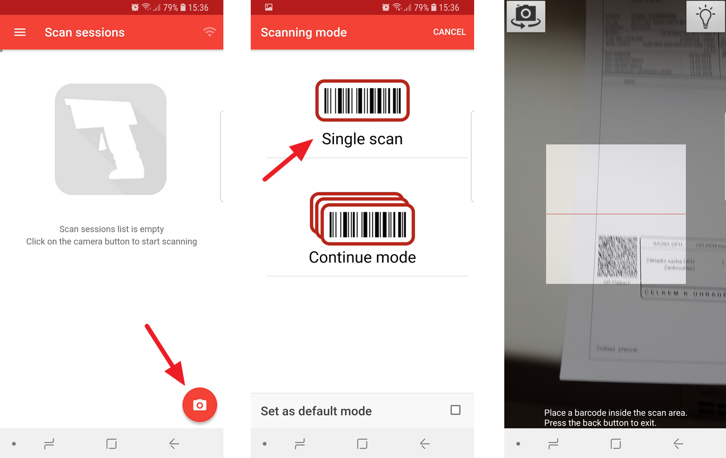

Postup skenování v aplikaci na telefonu se systémem Android

V tu chvíli se začne na počítači do pole „Text kódu“ vpisovat text zakódovaný v QR kódu. Dokud není kód přepsán, nesmí uživatel mačkat žádné klávesy nebo klikat myší. Aplikace Barcode to PC v tu chvíli nedělá nic jiného, než že píše na virtuální klávesnici a kód by se tak zapsal někam jinam.

Po skončení zápisu se kód automaticky dekóduje a rozpadne do jednotlivých políček. Nyní vidíme všechny údaje načtené z QR kódu. Můžeme je zkontrolovat nebo upravit. Pokud chceme fakturu založit, klikneme na tlačítko „Ok“, čímž se faktura založí do agendy Přijaté faktury.

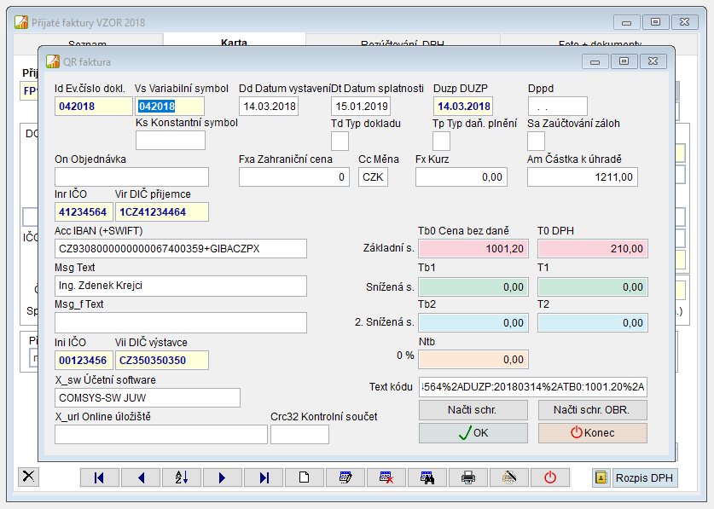

Zobrazení výsledku po načtení kódu

## Druhý způsob – kopírováním kódu

Automatický zápis kódu je poměrně rychlý, ale čím víc informací je v QR kódu uloženo, tím déle trvá. Další nevýhodou je, že pokud zapomeneme nejdříve spustit formulář pro načítání QR faktur a telefonem načteme QR kód, aplikace na počítači začne ihned simulovat klávesnici a mačkat spoustu znaků, které mohou napáchat určitou škodu. Něco jako kdyby se nám po klávesnici prošla kočka. Proto může být vhodné automatické psaní vypnout.

Otevřeme aplikaci Barcode to PC Server a vlevo nahoře klikneme na [Settings].

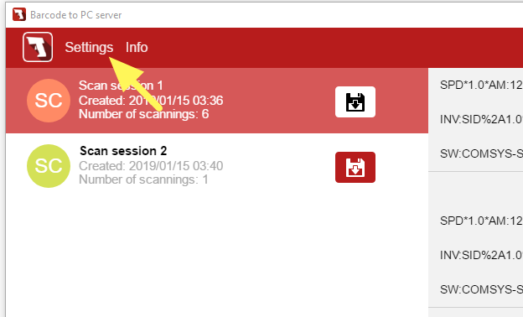

Nastavení Barcode to PC Server

V nastavení pak vypneme možnost „Enable realtime strokes (keyboard emulation)“ a pak nastavení uložíme kliknutím na tlačítko [Save].

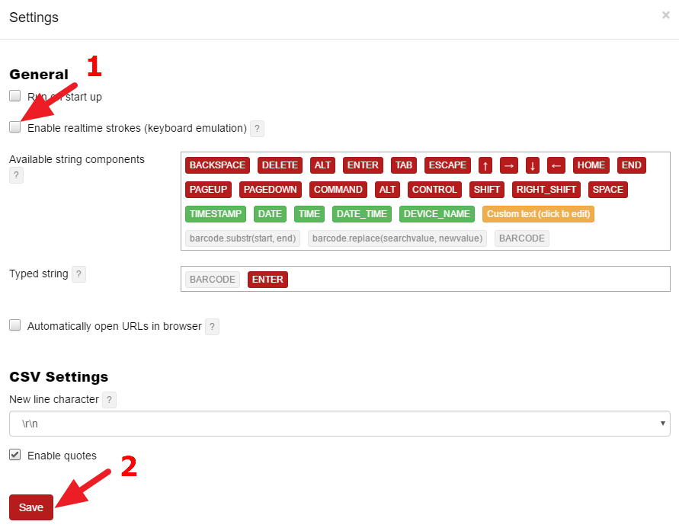

Úprava nastavení pro vypnutí automatického psaní kódu

Nyní můžeme počítač opustit a naskenovat jednu nebo i více faktur. V počítači se přitom nic neděje, protože automatické psaní kódu je vypnuté. Všechny naskenované kódy však nalezneme na PC uložené v aplikaci Barcode to PC Server.

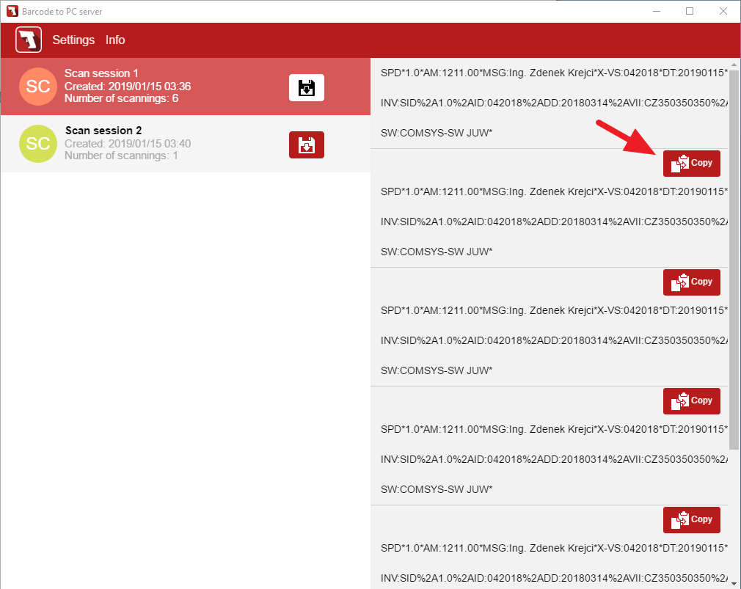

Historie zaznamenaných kódů s možností uložení do schránky

Kliknutím na tlačítko [Copy] vedle naskenovaného kódu se kód vloží do schránky. Následně přejdeme opět do JUW, do agendy „Přijaté faktury“, kde na kartě stiskneme tlačítko pro načtení QR kódu (stejně jako v první části návodu). V  otevřeném formuláři ale tentokrát klikneme na tlačítko [Načti schr.].

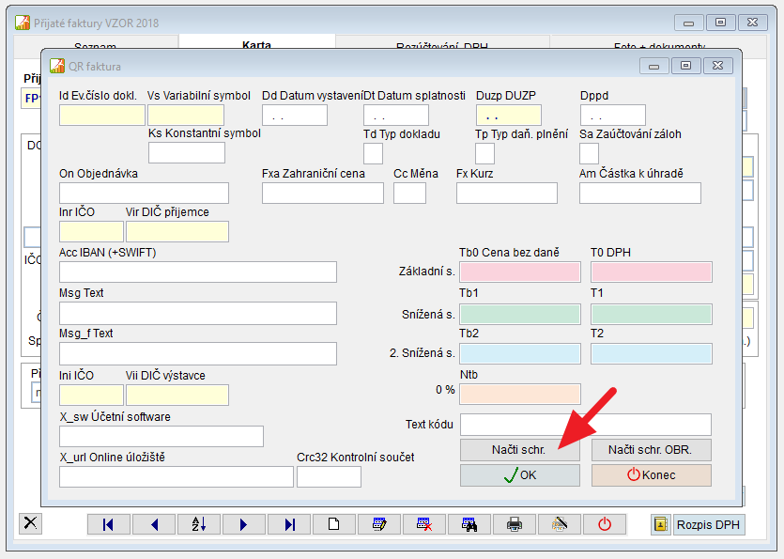

Načtení QR kódu do JUW ze schránky

Tím se okamžitě provede rozklíčování kódu uloženého ve schránce a můžeme založit fakturu. Tento způsob je o něco bezpečnější, rychlejší a hodí se pro načítání většího množství faktur najednou.